AFRIKAANS HUISTAAL

GRAAD 10 – 12
BLOKKIESRAAISEL
POëSIE

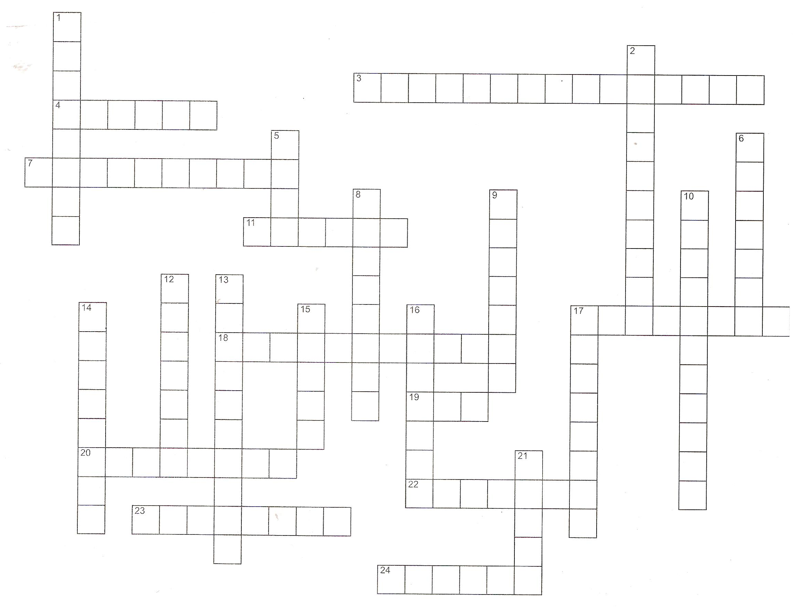

DWARS

3. | Herhaling (9;6)
4. | As 'n onbeklemtoonde klinker weggelaat word ter wille van die ritme.
7. | Halfrym waar klinkers rym.
11. | Iets wat hekelend spot met die lewe;
17. | Dit word bepaal deur die atmosfeer in die gedig.
18. | Halfrym waar medeklinkers rym.
19. | Ooreenstemming an klank in die laaste lettergreep of woorde in digreëls
20. | As rym as versiering gebruik word
22. | By hierdie rym is daar net een rymende lettergreep.
23. | Twee hiervan vorm 'n sestet
24. | Hierdie gedig is hartseer.

AF

1. | Omgekeerde woordorde.
2. | Die manier waarop 'n gedig gedruk is.
5. | Die sentrale idee of idees in 'n literêre werk.
6. | 'n Strofe wat uit vier versreëls bestaan.
8. | In hierdie gedig ontbreek die gewone vormelemente.
9. | 'n Strofe wat uit twee versreëls bestaan.
10. | Die oorloop van een versreël na 'n ander sonder 'n leesteken.
12. | ’n Strofe wat uit drie versreëls bestaan.
13. | Hierdie sonnet se eerste deel is letterlik en die tweede deel is 'n toepassing/figuurlik.
14. | Hierdie rymskema is: abab.
15. | Dit ontsluit of verklaar die inhoud van 'n gedig.
16, | Watter tipe rym is: aabb.
17. | 'n Aanhaling of gedeelte wat tussen die titel en die gedig staan.
21. | Afgemete beweging.
.

AFRIKAANS HUISTAAL

GRAAD 10 – 12
POëSIE
NASIENRIGLYNE
